**சங்குப்பிட்டி பாலம்**

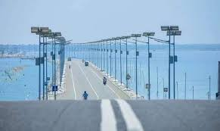 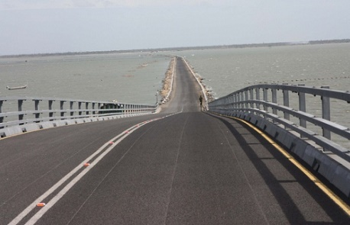

* சங்குப்பிட்டி பாலம் யாழ்ப்பாண கடல்நீரேரிக்கு குறுக்காக அமைக்கப்பட்ட ஒரு சாலைப்பாலமாகும்.
* இது கிளிநொச்சியில் உள்ள சங்குப்பிட்டியையும் யாழ்ப்பாணத்தில் கேரதீவினையும் இணைக்கிறது.
* 1932ம் ஆண்டு ஆங்கிலேயர்களால் அமைககப்படத்தொடங்கிய இப்பாலம் மக்களின் எதிர்ப்பால் நிறுத்தப்பட்டது.
* பின்னர் 2010ம் ஆண்டு மீளக்கட்டமைக்கப்பட்டு 2011ம் ஆண்டு திறக்கப்பட்டது.
* 288m நீளமும் 7.35m அகலமும் உடைய இப்பாலம் A32 என அழைக்கப்படும் யாழ்ப்பாணம்- மன்னார் நெடுஞ்சாலையின் ஒரு பகுதியாகும்.
* இப்பாலத்தினால் தென்னிலங்கைக்கும் யாழ்ப்பாணத்திற்கான பயணநேரம் 3 மணித்தியாலங்களினால் குறைக்கப்பட்டது.
* இருபக்கங்களிலும் சூரிய ஒளி மின்விளக்குகளால் அலங்கரிக்கப்பட்ட இப்பாலத்தின் வழி பயணஞ் செய்வது வித்தியாசமான அனுபவத்தை கொடுக்கிறது.